Son
Importer un son MP3 ou Wav et déclencher sa lecture.

Importer un son
Lire/Télécharger son: jump01.wav
- Glisser-déposer le son dans Projet > Assets (Il est conseillé de créer un dossier dédié).
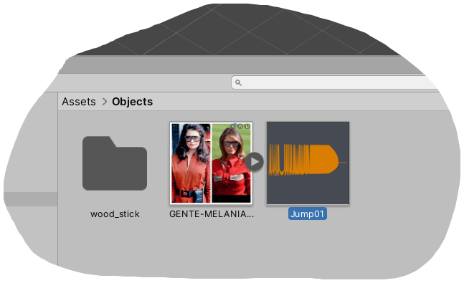

Créer un Objet Audio Source
- Dans Hierarchy > Clic droit > Audio > Audio Source
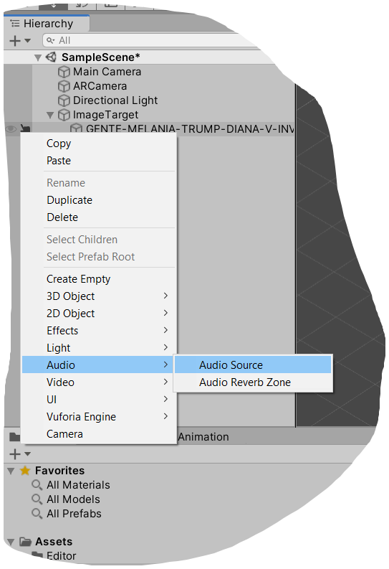

Parenter Son & Marqueur
- Dans Hierarchy > Glisser Audio Source dans Image Target
- Depuis Project > Assets > Glisser Son (MP3 ou WAV) dans Audio Source
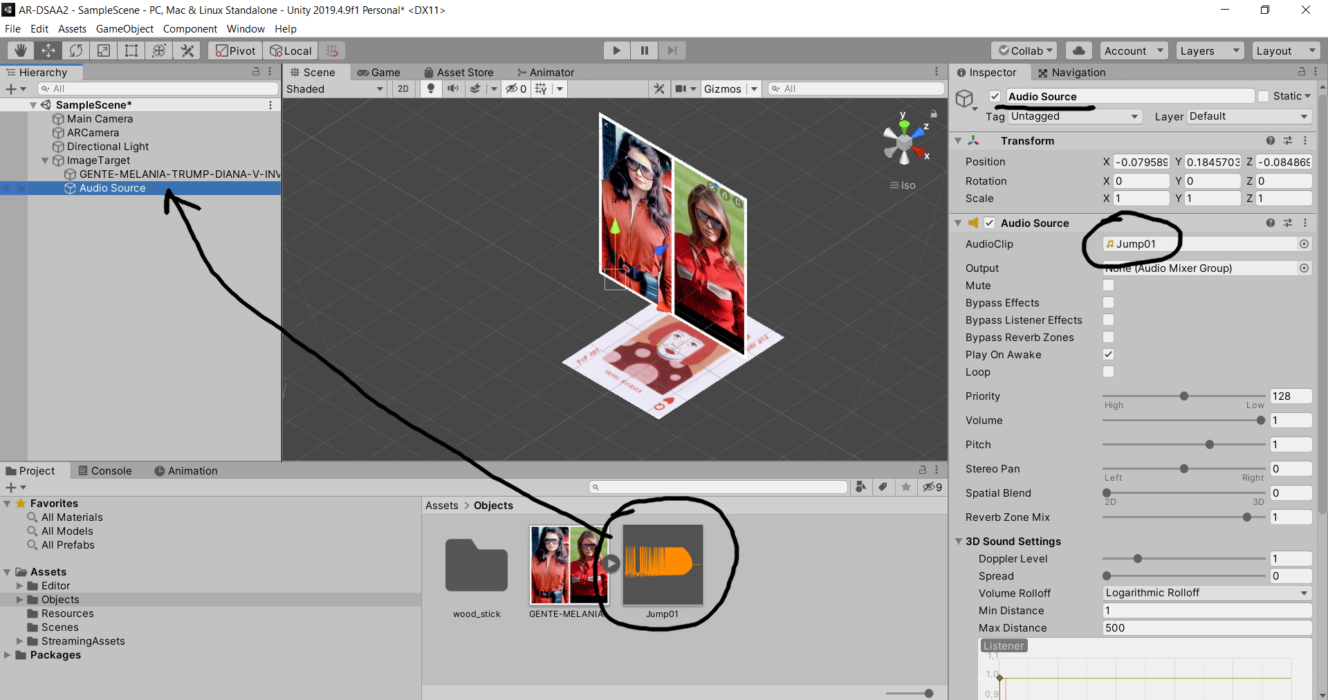

Programmer l'évènement son (Event)
- Dans Hierarchy > Sélectionner Image Target
- Inspector > Default Trackable Event Handler (Script)
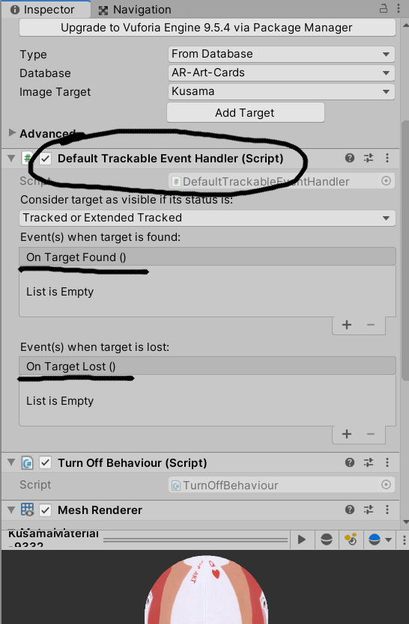
- Ajouter un évènement dans > On Target Found () > en pressant +
- Glisser-déposer Audio Source depuis Hierarchy
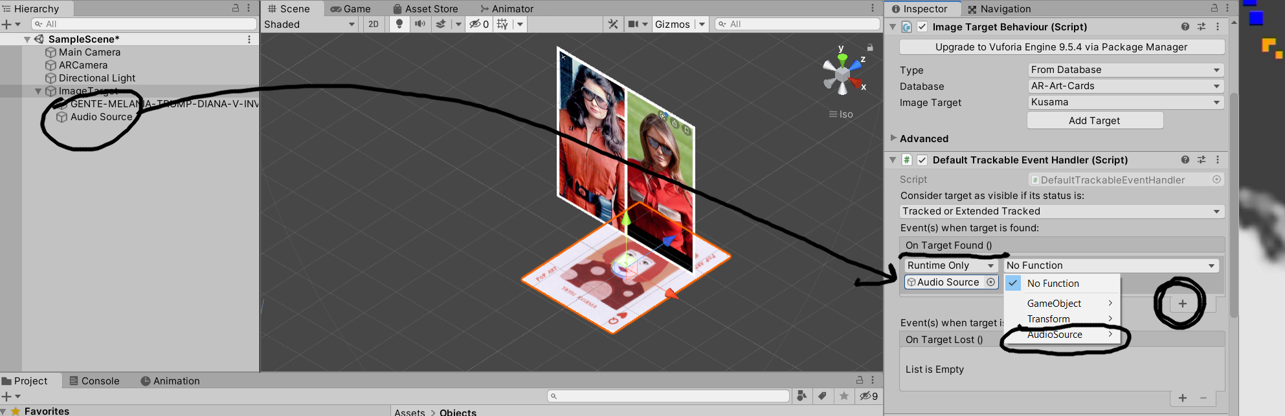
- Dans Function > Programmer un évènement AudioSource > Play()
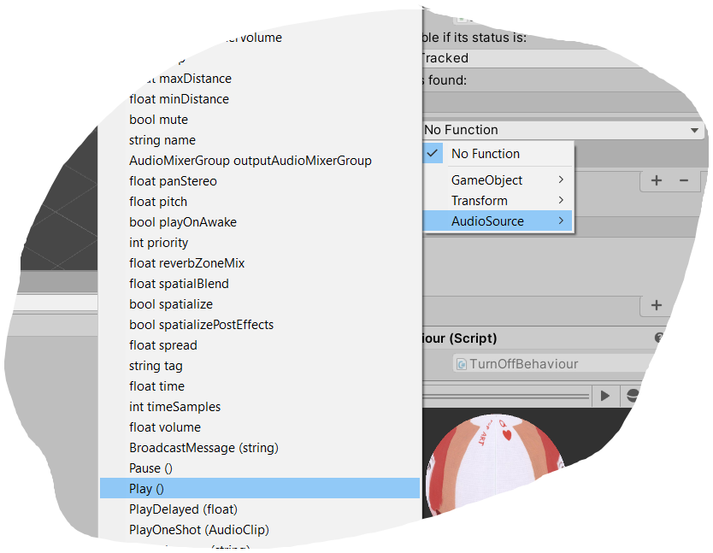
- Ajouter un évènement dans > On Target Lost () > en pressant +
- Glisser-déposer Audio Source depuis Hierarchy
- Dans Function > Programmer un évènement AudioSource > Stop()
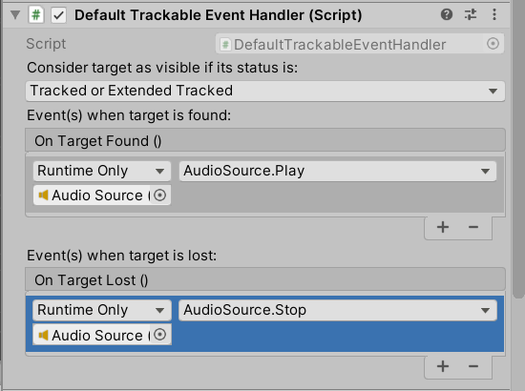

Sommaire
Suivant

